Table des matières
Table des matières
Table des matières 1
Prise en main de Lubuntu 2
I.A Mise en route et arrêt 2
I.B Accès aux programmes 3
I.C Utilisation de Firefox 3
I.D L’explorateur de fichier 4
I.E Installation d’un nouveau logiciel 4
I.F Une meilleure utilisation de l’écran d’accueil 6
Traitement de textes 8
I.A Notion de style 8
Police 8
Attributs 8
Retraits 8
Espacements 8
Alignement 8
Bordures 8
Taquets (ou tabulations) 8
Niveau hiérarchique 9
I.B Utilisation des styles 9
I.C Feuille de style (ou modèle de document) 11
I.D Utilisation de cadres 1

Prise en main de Lubuntu

Mise en route et arrêt
Comme avec tous les systèmes, la mise en route se fait naturellement en utilisant l’interrupteur puis lorsque l’écran de connexion apparaît en donnant le mot de passe de l’utilisateur (si l’ordinateur a été installé par le CIL le mot de passe est le nom de l’utilisateur).
L’écran « de base » a cet aspect là :
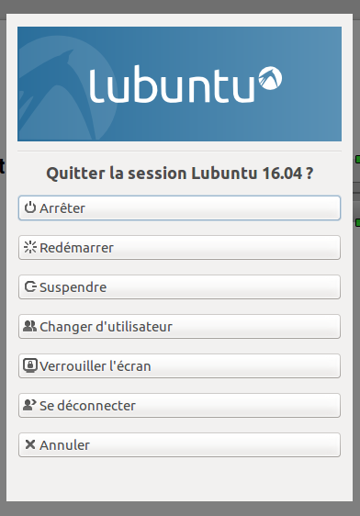
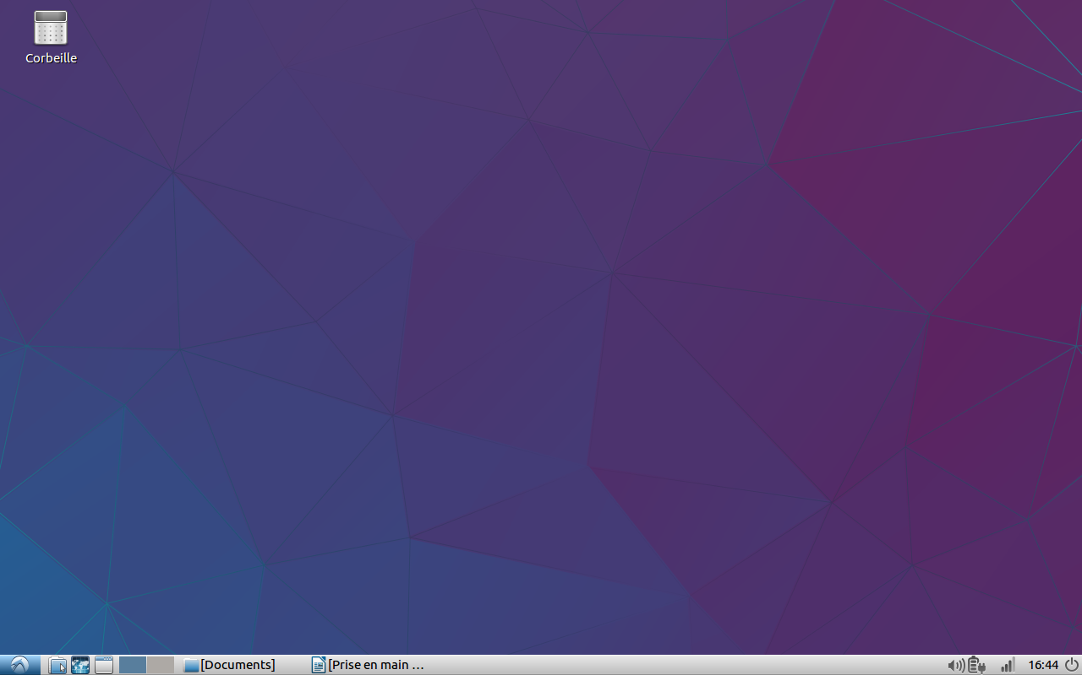
La ligne inférieure contient tout ce dont on peut avoir besoin et en particulier l’interrupteur logiciel qui permet d’arrêter la machine : un clic à cet endroit fait apparaître une fenêtre de choix… et pour arrêter il suffit cliquer sur Arrêter (c’est assez logique non?).
Interrupteur logiciel
On peut aussi, au lieu de cliquer sur l’interrupeteur logiciel exercer une pression (pas trop longue) sur l’interrupteur physique… et la même fenêtre de choix apparaît.
C’est la première chose à savoir faire : savoir mettre en marche et savoir arrêter sa machine. Entraînez vous à le faire : l’ordinateur ne craint rien, il ne se fatiguera pas pour si peu !

Accès aux programmes
En bas de l’écran à gauche on trouve plusieurs outils…
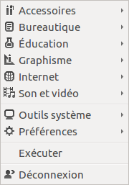
Le plus à gauche de ces outils permet d’ouvrir un menu où les programmes sont triés par type d’utilisation : voir ci-contre.
Dans chaque type sont rangés les logiciels présents sur l’ordinateur, par exemple en cliquant sur « Internet » on obtient la liste suivante :
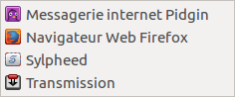
Pour commencer on va s’intéresser au navigateur Firefox.

Utilisation de Firefox
Firefox est un des navigateurs les plus utilisés, il respecte les standards internationaux et c’est un logiciel libre. Par comparaison, « Internet Explorer » de chez Microsoft ne respecte pas les standards (et du coup il ne peut pas afficher certains sites ou il les affiche mal) et ce n’est pas un logiciel libre : on ne peut pas rectifier les erreurs qu’il contient parce qu’on ne possède pas le code source et que ce code source est protégé par des brevets.
Lorsqu’on lance Firefox, une fenêtre apparaît qui contient plusieurs zones à identifier :
Ici la Barre d’Adresse
Ici le « moteur de recherche »
Ici une collection d’outils supplémentaires
Ici un accès direct au dossier de téléchargement
Les réglages « par défaut » c’est à dire ceux qu’on utilise si on ne veut pas choisir des réglages particuliers font que :
- la page de démarrage est celle d’Ubuntu (gros avantages : elle se charge rapidement et ne contient pas de publicité)
- le moteur de recherche est Google (c’est une catastrophe pour la vie privée mais c’est le plus efficace)
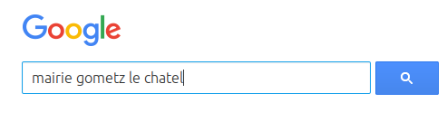
Si on veut accéder à un site connu on a intérêt à ne pas utiliser Google mais à écrire directement l’adresse du site dans la barre d’adresse. Par exemple pour accéder au site de la mairie de Gometz on peut écrire dans la barre d’adresse www.gometzlechatel.fr/ mais on peut aussi demander à Google quelle est l’adresse de la mairie… par exemple en écrivant dans le moteur de recherche mairie gometz le chatel : le moteur de recherche (ici c’est Google) cherche alors dans le monde ce qui correspond le mieux aux indications qu’il a reçu.
C’est un peu plus lent, ça utilise beaucoup plus d’énergie, ça laisse des traces chez Google qui sait alors (et qui se souviendra) que vous vous intéressez à Gometz-le-Châtel… bon c’est pas grave mais si vous recherchez successivement Bagdad, Tripoli, méditerranée, Lampedusa ça peut commencer à attirer sur vous l’attention de personnes qui ne vous veulent pas forcément du bien !
Pour un premier contact avec l’internet c’est suffisant, passons à autre chose.

L’explorateur de fichier
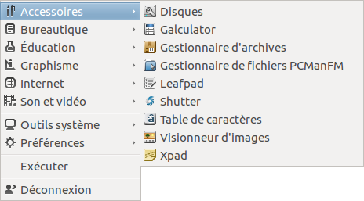
Dans les Accessoires (voir page 2) on trouve toute une liste de choses intéressantes… et ici on va s’intéresser au…
Si on clique sur ce gestionnaire on obtient à peu près la fenêtre suivante… (à peu près parce que ça dépend de l’ordinateur sur lequel on travaille).
« Gestionnaire de fichiers »
La fenêtre montre comment sont rangés les fichiers… tant qu’on n’a pas décider de ranger autrement ! C’est un peut comme des tiroirs… et à l’intérieur des tiroirs il peut y avoir des cases, des séparations… à chacun son rangement.

Installation d’un nouveau logiciel
Avec Windows, l’installation d’un logiciel ressemble toujours un peu à la « roulette Russe » : si on a de la chance tout va bien et sinon on récupère des virus, des vers, des chevaux de Troie… et on risque de rendre sa machine utilisable. Avec toutes les versions de Linux (et donc avec Lubuntu) les logiciels disponibles sont rangés à un endroit sûr et ce ne sont que des logiciels libres donc on sait ce qu’ils font, on sait comment ils le font et ils ne peuvent pas contenir de virus ou autre saletés !
Les programmes utilisables sont à plus de 90 % gratuits et se trouvent dans la « logithèque Lubuntu » . Cette logithèque se trouve dans les « outils système » (voir page 2) :
Et si on clique sur cette logithèque on voit les logiciels disponibles, encore une fois triés par thème :
La logithèque est ici
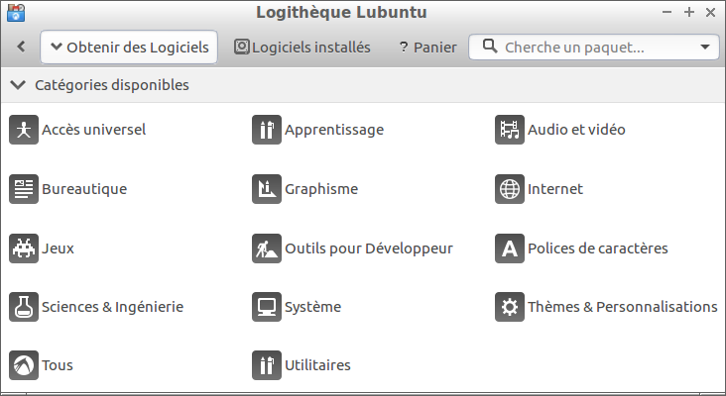
Supposons qu’on veuille utiliser les logiciels Algobox et Geogebra… ils se trouvent probablement rangés dans « Sciences & ingénierie » mais si on n’est pas sûr on peut aussi cliquer sur « Tous » et surtout on écrit dans la zone de saisie (là où est écrit « Cherche un paquet ») le nom du logiciel souhaité.
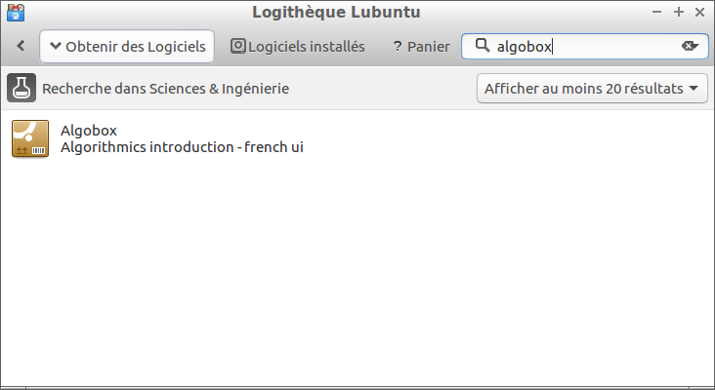
On clique alors sur le logiciel puis sur le bouton « Ajouter au panier ». Après quelque temps, le panier montre qu’il contient un logiciel (ou « paquet » suivant la façon de dire des Linuxiens). On peut alors obtenir des informations sur le logiciel et en double-cliquant sur le panier voir le contenu détaillé… ce qui fait comprendre pourquoi les Linuxiens disent « paquet » : Algobox, comme tout logiciel, est constitué de nombreux programmes qui communiquent entre eux, qui collaborent pour faire ce que le logiciel est prévu pour faire.
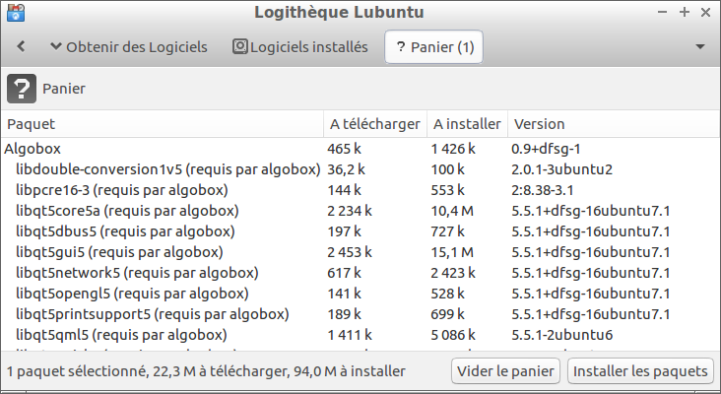
Il ne reste plus qu’à cliquer sur « Installer les paquets ». Le logiciel est automatiquement rangé dans « Éducation ».
Exercice pour tous : Le traitement de textes fourni avec Lubuntu (il s’appelle Abiword) est utilisable et permet de faire beaucoup de choses mais il n’a pas les possibilités de Writer (le traitement de textes de LibreOffice) et donc il serait bon d’installer Writer : faites-le ! Encore une fois vous ne risquez rien, le système est solide et même en cas de « plantage catastrophique » il suffirait de réinstaller le système puisqu’il est gratuit et disponible !
Exercices pour écoliers, collégiens et lycéens:Installer Geogebra et Algobox

Une meilleure utilisation de l’écran d’accueil
Pour mémoire, la ligne en bas de l’écran contient à gauche :
On a vu que le premier outil permet de faire apparaître tous les programmes présents dans l’ordinateur mais à quoi servent les autres ? Ce sont des « raccourcis »… comme ce n’est pas très pratique de passer par la liste de tous les programmes pour en choisir un, il est possible de créer des boutons qui donnent directement accès à l’un de ces programmes.
Dans l’organisation de base, celle qu’on obtient dès l’installation de Lubuntu, on a plusieurs raccourcis.
On peut si on le souhaite rajouter des raccourcis. Par exemple si un lycéen utilise beaucoup Algobox il peut souhaiter créer un raccourci qui lance directement le logiciel sans avoir à ouvrir la liste des programmes puis le groupe de programmes Education et enfi Algobox !
Liste de tous les programmes
Gestionnaire de fichiers
Navigateur (Firefox)
Une première solution est de placer un raccourci sur le bureau : on ouvre la liste des programmes puis le groupe Education et EN MAINTENANT LE BOUTON GAUCHE DE LA SOURIS ENFONCÉ IL FAUT PIQUER ET GLISSER LE MOT ALGOBOX VERS LE FOND DU BUREAU. Le bureau est alors modifié et devient :
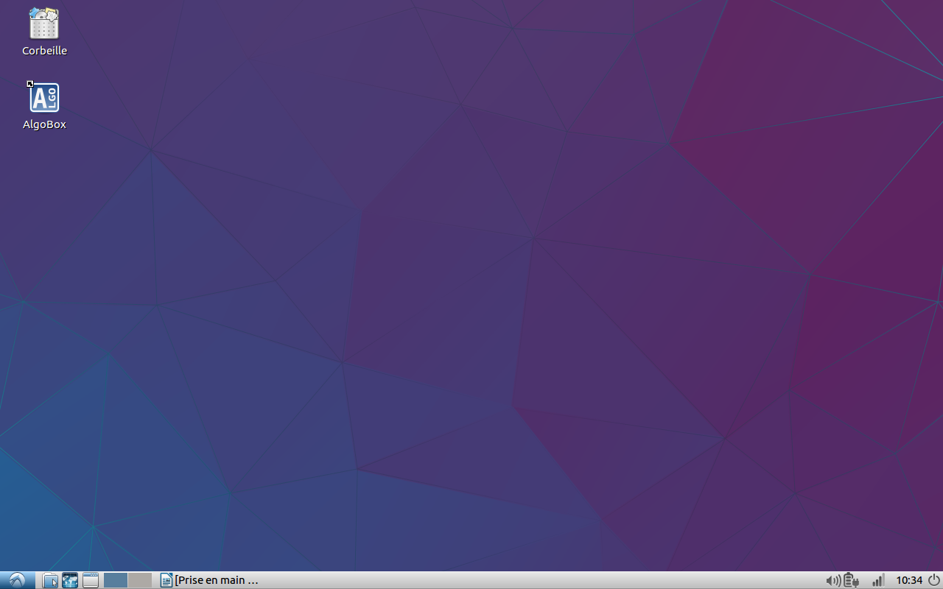
… et il suffit de double-cliquer sur ce nouveau raccourci pour que Algobox démarre.
Nouveau raccourci pour Algobox
Une autre solution serait de rajouter un bouton dans la ligne du bas… (ligne du bas qui s’appelle « tableau de bord »). On verra ça plus tard !
Exercices : Créer des raccourcis sur le bureau pour les logiciels Writer, Geogebra et Algobox.

Traitement de textes

Notion de style

Style de caractère

Police
La « police » c'est la forme des caractères. Par exemple voici le même mot écrit avec différentes polices : police, police, police, police, police...
Suivant ce qu'on veut faire, à qui on écrit, on a intérêt à choisir une police ou une autre de façon à donner un air officiel ou au contraire un air décontracté au texte produit.

Attributs
Il existe de nombreux « attributs » d'une police. Par exemple on peut choisir la taille des caractères, écrire en caractères gras, ou en italique ou les deux ! On peut aussi choisir la couleur des caractères, la couleur d'arrière plan etc..

Style de paragraphe
Chaque retour à la ligne est le signal d'un changement de paragraphe. La mise en forme des paragraphes revêt plusieurs aspects.

Retraits
On peut décaler le début ou la fin de ligne, et on peut décider d'un traitement particulier de la 1ère ligne.

Espacements
A chaque changement de paragraphe, il est d'usage de laisser « verticalement » un petit espace au dessus et au dessous pour faciliter la lecture... ces espaces sont réglables.

Alignement
Il existe quatre sortes d'alignements : centré, à gauche, à droite... ou les deux (ce qui s'appelle « justifié »).

Bordures
On peut souhaiter que certains paragraphes soient soulignés, marqués d'une bordure à gauche ou à droite ou même encadrés... Tout ceci est possible et réglable par l'utilisateur.

Taquets (ou tabulations)
Lorsqu'on veut obtenir un alignement particulier, par exemple pour écrire l'adresse d'un destinataire à l'emplacement standard des fenêtres d'enveloppes, on peut placer des « taquets » de sorte que la touche de tabulation envoie directement à ce taquet. Il existe des taquets alignant à gauche d'autres alignant à droite ou au centre. On peut choisir le type de taquets et la position à laquelle on les place.

Niveau hiérarchique
Pour créer des documents structurés, on dispose de « niveaux hiérarchiques » correspondant aux idées « titre général », « titre de chapitre », « titre de sous-chapitre »... Dans le document présent on voit bien l'emploi des cette hiérarchie.

Utilisation des styles
S'il fallait pour chaque paragraphe refaire tous les choix de police, d'attributs, de retraits, d'espacements etc.. ce serait horriblement fastidieux ! Heureusement lorsqu'on a fait tout un ensemble de choix pour arriver à une présentation qui convienne, on peut nommer cet ensemble de choix et le mémoriser pour que le traitement de texte le reproduise sans qu'on ait à s'en occuper. Un tel ensemble de choix, mémorisé et nommé s'appelle un style.

Styles prédéfinis
Tous les traitements de textes depuis plus de 20 ans dispose de styles prédéfinis faciles à utiliser et modifiables à volonté par l'utilisateur.
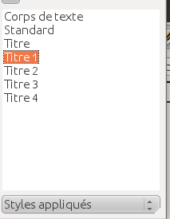
Avec LibreOffice l'accès aux styles se fait en utilisant la touche F11 (ou le menu Format / Styles et formatage) ce qui fait apparaître la petite fenêtre ci-contre :
La zone inférieure permet de choisir par le biais d'une liste déroulante si on souhaite voir « tous les styles disponibles » ou seulement les « styles appliqués » etc..
Ici on ne voit que les styles appliqués dans le document en cours de création et ce sont des styles prédéfinis c'est à dire fournis avec le traitement de texte (mais adaptés comme on le verra un peu plus loin dans la partie « Modification d'un style ».

Styles personnalisés
Si aucun des styles proposés ne convient et si on veut se fabriquer des styles particuliers, on peut créer complètement un style, le nommer et le rajouter dans la liste des styles. Il est rare que ce soit nécessaire !

Modification d'un style (prédéfini ou personnalisé)
Commençons par le style « Corps de texte ». C'est le style utilisé pour écrire... le corps d'un texte, comme le paragraphe que vous êtes entrain de lire actuellement.
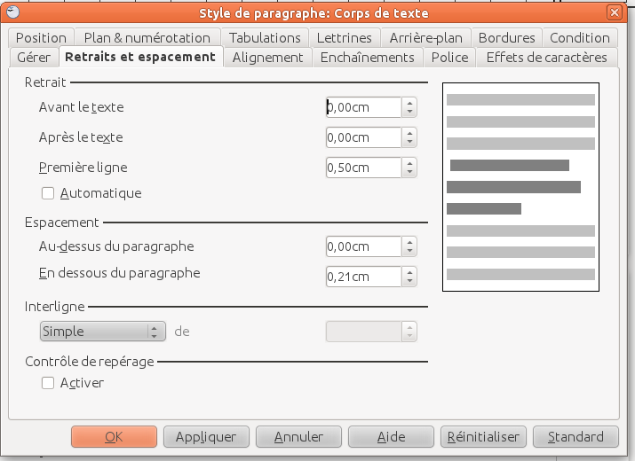
Pour modifier ce style, on fait un clic-droit sur « Corps de texte » dans la liste des styles apparue grâce à F11... et on voit toute une fenêtre de choix avec différents onglets, des cases à cocher, des listes de choix... Décrire l'ensemble des possibilités offertes est une tâche colossale et sans grand intérêt puisque la plupart du temps vous n'utiliserez pas ces possibilités. Nous en verrons les plus utiles au travers des quelques exercices qui suivent.
Exercice
On part d'un texte écrit « brut » : sans aucun choix de style.
- Modifiez le style « Corps de texte » pour que...
- la police soit Comic Sans MS , taille 13 points.
- l'alignement soit justifié.
- le retrait de la 1ère ligne soit de 1 cm, l'espacement au dessus du paragraphe soit de 0,1cm en dessous de 0,2cm.
- Mettez toutes les lignes qui contiennent le mot Informatique en style Titre 1
- Modifiez le style Titre 1 pour que...
- la police soit Arial Black, taille 150%, en gras
- l'alignement soit à gauche
- l'espacement au dessus du paragraphe soit de 0,3cm et au dessous de 0,2cm
- une bordure inférieure double de largeur 1 pt et de couleur soit utilisée
- Mettez toutes les lignes qui contiennent le mot Élections en style Titre 2
- Modifiez le style Titre 2 pour que...
- la police soit Arial Black, taille 120% en italique, couleur rouge
- l'alignement soit à gauche
- les espacement au dessus et au dessous du paragraphe soient de 0,1 cm
Ces quelques manipulations ont dû vous montrer l'intérêt des styles : lorsqu'on modifie un style, toutes les parties du texte qui ont ce style sont automatiquement affectées. En effectuant les « réglages » une fois, on peut ainsi traiter la présentation de dizaines ou même de centaines de pages.
Pour les autres réglages - si vous en avez besoin ou envie – il faut essayer, demander de l'aide sur un forum ou à quelqu'un qui se débrouille ou encore acheter un bon livre sur le traitement de texte que vous employez. L'avantage de LibreOffice c'est que les livres qui en parlent sont gratuitement téléchargeables sur l'internet (voir http://www.inlibroveritas.net/).

Feuille de style (ou modèle de document)
Pour les gens qui écrivent beaucoup (rapports hebdomadaires, lettres à des clients, lettres à des adhérents d'un club, modes d'emploi, cours...) les réglages des différents styles employés peuvent être longs et laborieux. S'il faut les refaire pour chaque nouveau document c'est une catastrophe et une perte de temps.
Les traitements de texte permettent d'enregistrer tous les réglages faits dans ce qu'on appelle aujourd'hui un « modèle de document » et qu'on appelait avant une « feuille de styles ».

Préparation
On règle tous les styles qu'on pense utiliser en se servant de quelques mots pour voir si ce qu'on obtient est bien ce qu'on souhaite.
Quand on est satisfait, on sélectionne tout (Ctrl A) et on supprime tout (Suppr ou Del en anglais).
Les mots utilisés, le texte disparaît mais les styles restent disponibles tant qu'on n'a pas fermé le document !

Enregistrement
On enregistre ce document apparemment vide mais contenant tous les réglages des styles en choisissant un nom explicite (par exemple CoursCIL ou ExoCM1 ou CRd'AG...) et en sélectionnant comme type de fichier « Modèle de texte ODF (.ott) » et en réfléchissant à l'endroit où on l'enregistre.

Réutilisation
Quand pour ouvrir un document on clique sur un modèle le document ouvert est automatiquement du modèle indiqués et tous les réglages préparés sont disponibles.
Bien entendu ne vous attendez pas à ce que vos modèles soient impeccables du premier coup : si vous vous en servez, vous aurez sûrement envie de les améliorer de les modifier, de rajouter des styles particuliers... N'oubliez pas que les gens qui utilisent couramment les modèles de document ont mis des années à peaufiner ces modèles : vous n'arriverez pas à faire très bien au premier essai (ou alors vous êtes des génies).
On trouve sur l'internet des modèles « tout faits » c'est bien mais ça ne correspond pas souvent à ce qu'on veut et il faut alors les modifier un peu, les personnaliser...
Exercice
Enregistrez sous le nom EssaiModèle le modèle correspondant au document que vous avez produit à l'exercice précédent.

Utilisation de cadres
Les cadres (ou « zones de texte ») permettent de placer du texte à un emplacement fixe sur une page... Ces cadres peuvent contenir des images ou du texte.
Par exemple, voici quatre cadres contenant pour deux d'entre eux des images, pour un troisième du texte et pour un quatrième du texte et une image.:
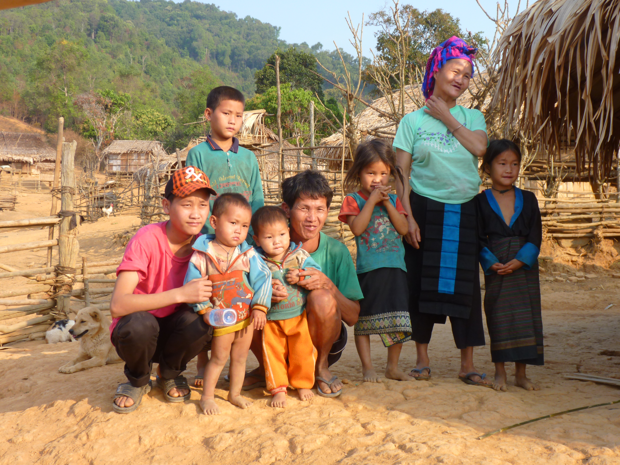

Lors de création d'un cadre (en utilisant le menu Insertion / Cadre) on obtient une fenêtre permettant de positionner ce cadre, de choisir sa taille, sa bordure, l'adaptation au texte extérieur...
Du texte et une image.
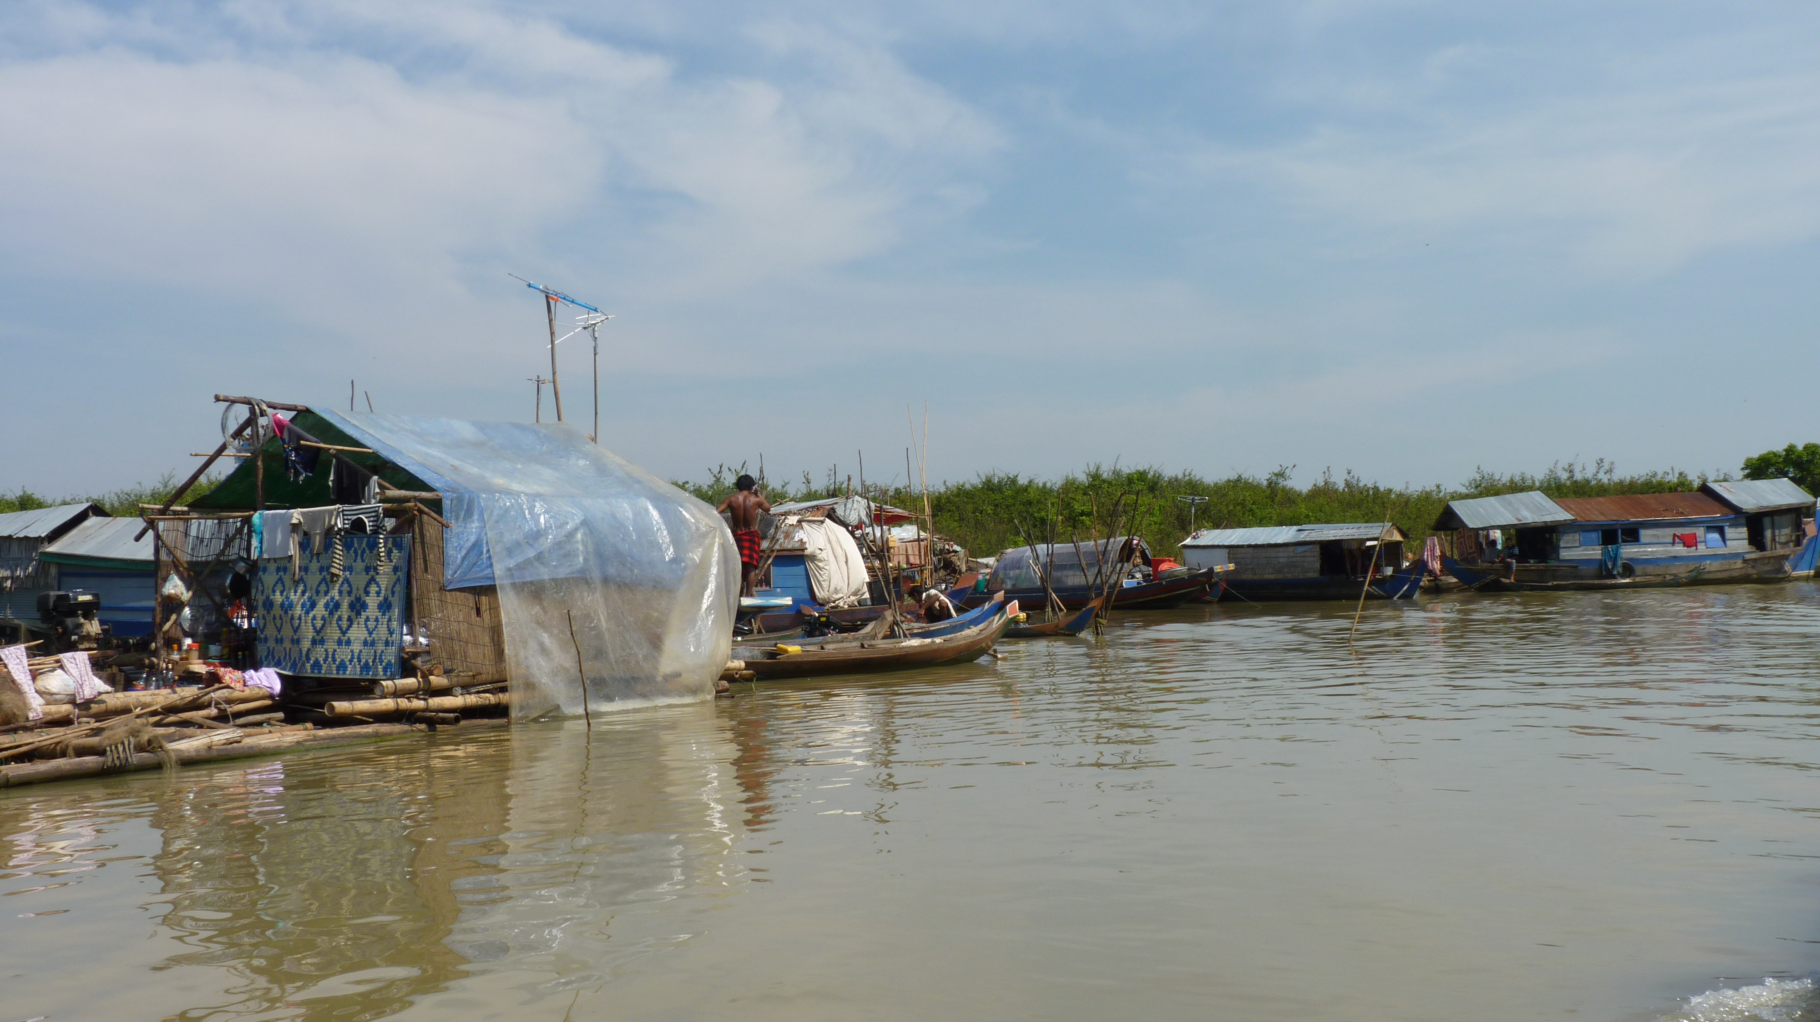
Ici ce n'est que du texte et au dessus ce ne sont que des photos.
Voici l'aspect de cette fenêtre :
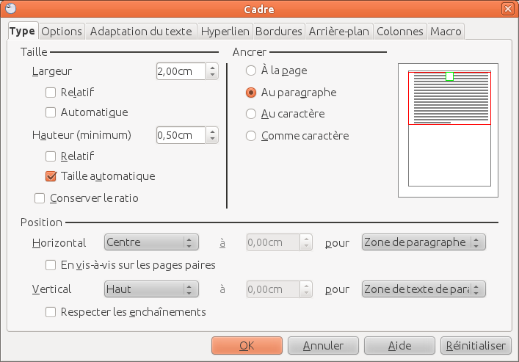
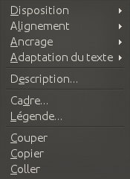
La position du cadre peut être définie par rapport à la page ou par rapport à un paragraphe.
Si on veut que ce cadre soit indépendant du texte on utilise le positionnement par rapport à la page mais si on veut que le cadre soit lié à un texte on choisit le positionnement par rapport au paragraphe.
Lorsque le cadre est placé, il peut permettre au texte extérieur de s'approcher ou au contraire lui interdire de s'approcher... c'est ce qu'on appelle « habillage » du cadre ou « adaptation du texte ». Lorsque le cadre est créé, on peut en faisant un simple-clic sur la bordure du cadre retrouver une fenêtre permettant de modifier les réglages de ce cadre. Voici cette fenêtre :

Exercice
Créer un cadre positionné à 1 cm du haut de la page et à 2 cm du bord gauche, de largeur 4 cm et de hauteur 5 cm avec une bordure rouge. Faire en sorte que le texte habille ce cadre en s'approchant à 0,5 cm.
A l'intérieur du cadre écrire un texte de plusieurs lignes. A l'extérieur du cadre écrire un texte de plusieurs lignes.

